# **基于深度学习的图像识别：葡萄叶片识别**

1. **项目背景与介绍**

图像识别是人工智能（AI）领域的一项关键技术，其核心目标是让计算机具备像人类一样“看”和“理解”图像的能力。借助深度学习、卷积神经网络（CNN）等先进算法，图像识别技术实现了从图像信息的获取到理解的全面提升。近年来，这一技术已在医疗、交通、安防、工业生产等多个领域取得了颠覆性突破，不仅显著提升了社会生产效率，还深刻改变了人们的生活方式。葡萄叶片识别的实际应用场景

1. 农业生产与种植管理

葡萄叶识别技术可以帮助农民快速、准确地识别葡萄的品种和生长状态。通过分类不同种类的葡萄叶，农民可以优化种植策略，合理分配资源（如肥料和水分），从而提高葡萄的产量和品质。此外，该技术还可以用于监测葡萄植株的生长周期，指导科学化管理。

2. 病虫害检测与诊断

通过对葡萄叶的图像进行分析，葡萄叶识别技术可以检测出叶片上是否存在病害或虫害的特征。例如，可以识别霜霉病、白粉病等常见葡萄病害的早期症状，及时提醒农民采取防治措施。这种技术可以大幅减少农药的使用量，提高生态友好性。

3. 食品加工与质量评估

在食品加工行业，葡萄叶是某些传统美食（如中东的葡萄叶包饭）的关键原料。葡萄叶识别技术可以用于区分不同品种的叶片，以确保其口感、大小和质量符合加工要求，从而提升加工产品的一致性和市场竞争力。

4. 葡萄品种的保护与追溯

不同品种的葡萄在外观、叶片形态等方面存在差异，通过葡萄叶识别技术，可以为葡萄品种建立数字化档案。这不仅有助于保护珍稀的葡萄品种，还可以通过图像识别追溯某批次葡萄的种植来源，满足消费者对产品质量和来源的追溯需求。

1. **数据预处理**

采用随机水平翻转、随机旋转、随机裁剪等方法增强数据多样性，此外，还对训练数据集进行了划分，形成训练集和验证集以及测试集，其中训练集占全部数据的60%，20%作为验证集，20%作为测试集。

1. **模型构建**

该模型由两层卷积层和两层全连接层组成，主要用于图像分类任务。

第一层卷积层：

将输入的224×224×3图像通过3×3卷积核映射为112×112×16的特征图。 第二层卷积层：

将特征图进一步转换为 56×56×32。

池化层：

每层卷积后均接一个2×2的最大池化层，用于减少特征图的空间维度。

全连接层：第一层全连接层将向量映射。

第二层全连接层输出对应类别的概率分布（由 num_classes 决定）。

激活函数：使用ReLU作为激活函数。该模型具备较低的参数量，适用于轻量级图像分类任务。

1. **模型评估**

模型在测试集上的混肴矩阵如下：

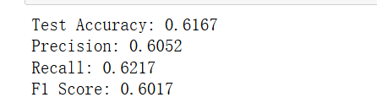

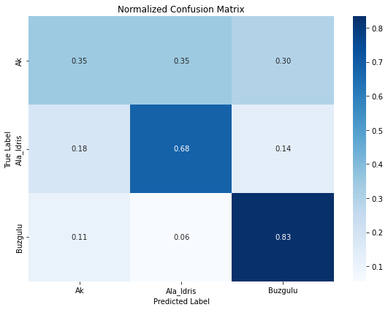

结果如上图所示，可知，精度略低，模型效果欠佳，使用预训练模型优化模型性能，结果如下图所示。

